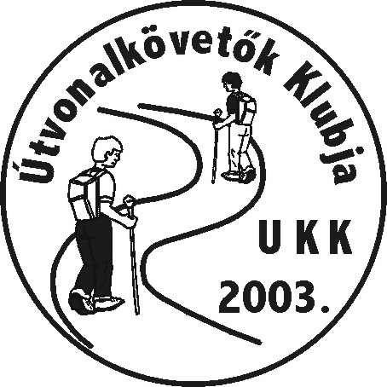 Kerüljük meg a XI. kerületet! 

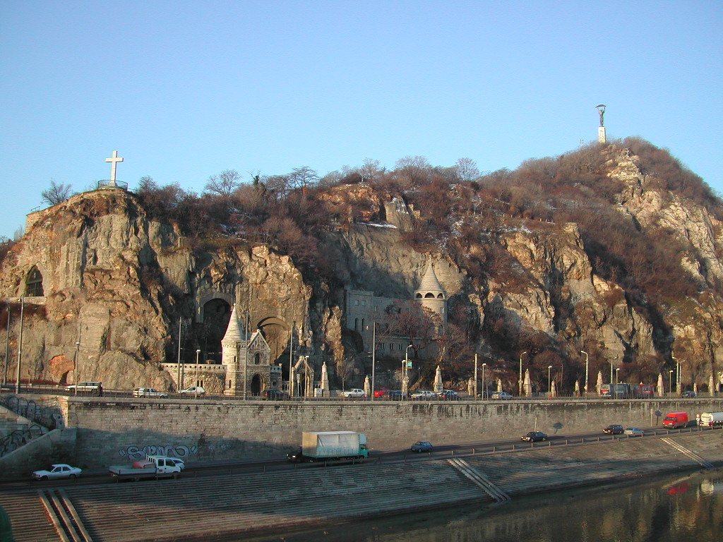

A XI. kerület kerülete jelvényszerző túramozgalom

Név:__________________________________________________

Cím:__________________________________________________

Sportegyesület:__________________________________________

e-mail:_________________________________________________

Teljesítés időpontja:______________________________________

A túramozgalom célja: megismertetni a XI. kerület természetes és épített látnivalóinak egy részét, amelyek a kerület közigazgatási határán, vagy annak közelében találhatóak. Egyúttal túralehetőség biztosítása egy ebből a szempontból még kevésbé feltárt területen.
A túramozgalomban bárki részt vehet saját felelősségére, időkorlátozás nélkül teljesíthető. Az útvonalat egy nap alatt célszerű végigjárni, de több részletben is lehetséges. Természetesen bárhonnan elkezdhető, és bármely irányban végigjárható.
A résztvevőknek saját igazolólappal kell rendelkezniük, és az útvonal végigjárása során a leírásban (is) felsorolt 11 ellenőrzőponton kell az igazolólapon feltett kérdésekre írásban válaszolni vagy bélyegeztetni. A túra bejárásához szükségünk lesz egy kerület- vagy várostérképre.

A túra útvonala: Szent Gellért tér – Sziklatemplom – Gellért-hegy – Szabadság-szobor – Citadella sétány – Számadó utca – Gyula utca – Somlói utca – Avar utca – Hegyalja út – Meredek utca – Hegyalja út – Németvölgyi út – Érdi út – Farkasréti tér – Törökbálinti út – Irhás árok – Irhás köz – Csillebérci út – Kakukkhegyi erdősor – Frank-hegyi turistaház – Kakukkhegyi út – Felső határút – Alsó határút – Örsöd-dűlő – Egér út – Kőérberki út – Susulyka utca – Kamaraerdei út – Torockó utca – Vörösbegy utca – Kamaraerdő (P körséta, P jelzések mentén) – Vadász-hegy – Vöröskúti határsor – Horogszegi határsor – Pacsirta-hegy – Ringló út – Budafok-Albertfalva vasútállomás – Leányka utca (lakótelep) – Duna utca – kerékpárút – Árasztó utca – Budafoki út – Kondorosi út – Szerémi út – Dombóvári út – Lágymányosi híd – Pázmány Péter sétány – Műegyetem rakpart – Szent Gellért tér. Mint látható, útvonalunk nem mindenhol ragaszkodik szigorúan a közigazgatási határhoz, mivel az helyenként fogalmas főutakon, illetve nehezen hozzáférhető helyeken húzódik (pl. a Duna közepe).

A teljesítés után a kitöltött igazolólapokat a szervező címére kell eljuttatni (Hevér Gábor, 1111 Budapest, Bertalan Lajos utca 16. IV. em. 3, heverg@freemail.hu) személyesen vagy postai úton (megcímzett és felbélyegzett válaszboríték), valamint a díjazás éppen aktuális árának társaságában. A sikeres teljesítők emléklapot és a teljesítés számától függően változó mintázatú kitűzőt kapnak (a túra többször is teljesíthető).

Az útvonal leírása:

Túránkat a Szent Gellért térről kezdjük. A Gellért Szálló előtti díszkútnál találunk vízvételi lehetőséget, ha működik. A Kelenhegyi utat a jelzőlámpás gyalogátkelőhelyen keresztezve, balra felfelé indulva, majd éles jobbra fordulással érünk túránk 1. ellenőrzőpontjára, a Sziklakápolnához (amely a térről is látható).
A zsákutcából visszatérve jobbra felfelé indulunk az aszfaltozott sétányon. Balra játszótér látható, ezután az eligazítótáblánál jobbra térünk. Rövidesen balra egy kőépületet látunk, itt nem megyünk fel a lépcsőkön, hanem jobbra térünk egy kezdetben kissé lejtős sétaúton és egy kőkereszthez érünk, ahonnan szép a kilátás. Balra fordulva a gerinc közelében haladunk tovább felfelé. Pihenőhelyek mellett megyünk el, majd a meredekebb részre érve, a fenyő és borókabokroknál jobbra fordulunk egy viszonylag keskenyebb sétaúton (jobbra 5 piros pad). Az utat jobbról kezdetben vaskorlát, később kőkerítés szegélyezi. Átérünk a hegy Duna felőli oldalára, és mielőtt a kőkerítés ismét vaskorlátban folytatódna, balra fordulunk egy balra visszaívelő, meredek lépcsősorra. Látványos, épített kilátóhelyek érintésével jutunk a Szabadság szoborhoz (2. ellenőrzőpont).
A továbbiakban a Citadella építményét jobbról kerülve, a bejárat előtt elhaladva a Citadella sétányon lefelé haladunk. Jobbról téglaépületeket hagyunk el, keresztezzük a Szirtes utat, és a Számadó utcában megyünk tovább egyenesen. Egy útvillához érve jobbról kerüljük meg a 19-es számú telket. Rövidesen ismét elágazáshoz érünk, itt egyenesen folytatjuk utunkat a Gyula utcában. Egy lépcsősoron érünk le az utca folytatására, illetve a Somlói útra. Egy széles lépcsősoron balra lesétálva, majd a garázskapuk mellett jobbra fordulva az Avar utcán érünk a Hegyalja útra. Balra tartunk és a BAH csomópontot keresztezve továbbra is a Hegyalja utat követjük. Egy jobbos hajtűkanyar következik (3. ellenőrzőpont), majd az első adandó alkalommal balra térünk.
Ismét egy jobbos hajtűkanyar, ezúttal a (nevével ellentétben nem is oly) Meredek utcában (4. ellenőrzőpont), és 1 km múlva ismét a Hegyalja úton találjuk magunkat. Balra fordulunk, majd a Farkasréti temető főbejáratánál ismét balra. A villamossínekkel párhuzamosan túrázunk a Németvölgyi és az Érdi út sarkáig, ahol a villamosmegállótól balra, a Farkasréti játszótér bejárata az 5. ellenőrzőpont.
A játszótérről visszamegyünk a villamosmegállóhoz és tovább megyünk fölfelé a villamossínek mentén, járdát azonban itt az út túlsó, temető felöli oldalán találunk. Megérkezünk a villamos-végállomáshoz, ahol keresztezzük a Sasadi utat és a Törökbálinti út bal oldali járdáján, eleinte a Z jelzésen haladunk tovább. Egyszer csak a Gazdagréti lakótelep fölött találjuk magunkat, az Irhás ároknál (ahol a 8-as busz balra elkanyarodik). Itt jobbra fordulunk és a P, P jelzéseket követjük a házak között. Egy építési területre érve azt balról megkerüljük (itt hiányos a jelzés), majd egy új lépcsősoron érünk fel a Kakukkhegyi útra. A jelzés innét ismét követhető, és elvezet minket a Frank-hegyi turistaházhoz, ami a 6. ellenőrzőpont.
A turistaháztól balra lefelé indulunk a P jelzés mentén. Előbb telkek között, aztán kerítés és erdő határán, végül erdei ösvényen érünk el egy műutat, ahol a jelzést elhagyva jobbra térünk. Még mielőtt az útcsomóponthoz érnénk, letérünk a balra kezdődő, elhanyagolt földútra (Felső határsor), a 137-es házszám előtt. Ezen a kezdetben igen vadregényes, elhagyatott úton indulunk. Lefelé haladva a keresztező utaknál a Budapest szélét jelző táblák és helynként a régi határkövek erősítenek meg minket abban, hogy jó úton járunk. Végül aszfaltozott utcán haladva keresztezzük az 1-es utat, és az Alsó határsoron követjük a bal kézre eső vízfolyást. 300 m után balra átkelünk a hídon, és a kiskertek közötti földúton haladunk egyenesen. Az út végénél jobbra pillantva kaphatunk választ a 7. ellenőrzőpont kérdésére. Ez az Örsöddűlő.
Balra fordulunk, és az autópályával párhuzamosan haladunk a telkek között. Jobbról az utolsó ház után enyhén jobbra tartva a füves domboldalon leereszkedünk az Egér útra, és azon jobbra átmegyünk az autópálya fölött. A híd után a Lágymányosi híd irányában haladunk tovább óvatosan, mivel nincs kijelölt járda. A fel- és lehajtóutakat keresztezzük, az úton azonban nem kelünk át, hanem rövidesen jobbra egy kis fahídon át kijutunk egy sóderes útra. Ezen balra megyünk a sarokig, ahol jobbra folytatódik az út (Örsöddűlő széle). Kiérünk a Kőérberki útra, keresztezzük, és a túloldalon, a kerékpárúton jobbra, felfelé megyünk tovább. Jobbra látható a Budaörsi repülőtér, balra a Vadász-hegy környéke. 1 km múlva balra átkelünk a Budapest-Hegyeshalom vasútvonalon (fénysorompó, gyalogos felüljáró), majd a lakótelep mellett lefelé haladunk a 41-es villamos Susulyka utcai megállójáig. Keresztezzük a síneket, majd jobbra fordulunk, és eleinte a villamossínekkel párhuzamosan megyünk az aszfaltozott Susulyka utcában, szép erdei környezetben. Balra erdő, jobbról az Ifjúsági Park létesítményeit hagyjuk el. A Norman építőanyagkereskedésnél érjük el a Kamaraerdei utat, melyen balra fordulunk. Elsétálunk a Szociális Otthon mellett, majd a 88-as busz végállomásánál az útvilla jobb ágát (Torockó utca, Vörösbegy utca) választva érünk a villanegyed szélére, a Kamaraerdő nevű 8. ellenőrzőponthoz.
Balra láthatunk egy határkövet, illetve a kérdésre a választ. Ettől kissé jobbra a sövényen át egy kisebb földkupaccal lezárt földút kezdődik. Ezt követjük a bokros és meglehetősen szemetes területen, majd a hétvégi telkek sarkát érintve rövidesen keresztezzük a műutat (Kamaraerdei út) egy tájékoztató táblánál (jobbra buszmegálló található). Itt egyenesen megyünk tovább egy földúton, egykori villanyvezetékek mentén. Baloldalt egykori hovédségi terület romjait láthatjuk. Ezt követően a facölöpöknél (18+5 db) balra térve elhagyjuk a kerület és a város határát jelentő földutat, hogy egy kicsit megismerhessük a Kamara-erdőt. Eddigi utunkra merőlegesen, a volt honvédségi területtel párhuzamos erdei úton haladunk. P jelnek már itt is kéne lennie, de csak később csatlakozik be jobbról. A P jelzést követve aránylag meredek lejtőn érünk le az erdészházhoz. Itt egy nagyobb réten találjuk padok, asztalok, esőház és egy szabadtéri színpad mellett a P jelzést.
Megmásszuk a Vadász-hegyet (224 m), itt azonban figyelni kell, mert a jelzés kezdetben hiányos. Jobbról romos épületet hagyunk el, majd az ERICSSON torony előtt, a fiatalosban lévő útvillánál balra térünk. Hamarosan beérünk az erdőbe és továbbra is a piros jelzésen maradva jutunk az egykori Panoráma vendéglőhöz, ahol egy parkolót találunk. Óvatosan átkelünk a forgalmas Balatoni (7-es) úton, és a parkoló mögött, a sárga kőkerítés mentén a meredek Vöröskúti határsoron ereszkedünk le a Hosszú-réti patakhoz (41-es villamos). Átkelünk a hídon és egyenesen haladunk a Horogszegi határsoron / Péterhegyi úton a Ringló útig. Itt jobbra fordulunk és felmászunk a 9. ellenőrzőpontra, a Pacsirta-hegyre (159 m).
Továbbra is a helyenként kanyarokkal tarkított Ringló utat követjük, végül a Méhész utcán át érkezünk Budafok-Albertfalva vasútállomáshoz. Itt jobbra fordulva a sínekkel párhuzamos Kővirág soron érjük el Budafokot, a Leányka utcai felüljárónál. Áthaladunk alatta, majd a játszótér után egy gyalogúton balra térünk. A lakótelep szélső házait balról kerülve a vasúti sínek mentén érünk a Duna utca aluljáróihoz Áthaladunk a vasúti sínek, majd a 6-os út alatt, és elérjük a kerékpárutat. Balra fodulunk és átkelünk a Hosszú-réti patak fölött egy hídon, majd jobbra tartva elérjük a Duna-partot (10. ellenőrzőpont).
Innen a kerékpárutat követjük, a Duna partján. Később egy egyenes, aszfaltozott gáton haladunk a Budafoki útig. Az eredeti, vadregényes útvonal a továbbiakban a Lágymányosi hídig sajnos nem járható, a Budafoki út pedig bár rövidebb némileg az ajánlott útvonalnál, a nagy forgalom miatt mégsem célszerű ezt választani. Így itt átkelünk a zebrán, és a szemközti, Kondorosi úton balra fordulunk. Jobbról a Keserű-ér vize kíséri utunkat. A következő, jelzőlámpás csomópontban érjük el a Szerémi utat. Átkelünk és jobbra fordulva most már végig a kijelölt kerékpárúton haladunk. A Hengermalom útnál enyhén balra találjuk az utunk folytatását, a lakótelep és a hangszigetelő falak között. A Prielle Kornélia utcánál átkelünk a Szerémi út túloldalára, majd az aluljárónál jobbra fordulunk a Dombóvári útra. Kitartóan haladunk a vasúti töltéssel párhuzamosan egészen a Duna partjáig, ahol balra kanyarodva átmegyünk a Lágymányosi híd alatt (11. ellenőrzőpont).
A híd után a jelzőlámpánál átkelünk a bal oldalra. A Pázmány Péter sétány kerékpárútján elsétálunk az ELTE-TTK, majd a Petőfi híd után immár a Műegyetem rakparton a BME épületei előtt, és visszaérünk túránk kiindulópontjára, a Szent Gellért térre.

Útszakaszok | Magasság | Táv (km) |  | Szint (m) fel |  | Szint (m) le
Szent Gellért tér - Sziklatemplom | 130 | 0,18 | 0,18 | 25 | 25 | 0 | 0
Sziklatemplom - Szabadság-szobor | 235 | 0,75 | 0,93 | 110 | 135 | 5 | 5
Szabadság-szobor - BAH-csomópont | 125 | 2,29 | 3,22 | 5 | 140 | 115 | 120
BAH-csomópont - Saskanyar ABC | 155 | 0,57 | 3,79 | 30 | 170 | 0 | 120
Saskanyar ABC - Meredek utca, isk. | 190 | 0,81 | 4,60 | 35 | 205 | 0 | 120
Meredek utca, isk. - Farkasréti játszótér | 230 | 1,60 | 6,20 | 50 | 255 | 10 | 130
Farkasréti játszótér - Farkasréti tér | 240 | 0,5 | 6,70 | 10 | 265 | 0 | 130
Farkasréti tér - Irhás árok | 215 | 1,27 | 7,97 | 20 | 285 | 40 | 170
Irhás árok - Frank-hegy | 330 | 2,00 | 9,97 | 195 | 480 | 15 | 185
Frank-hegy - Örsöddűlő | 142 | 3,03 | 13,00 | 10 | 490 | 268 | 453
Örsöddűlő - Susulyka utca, 41-es villamos mh. | 117 | 3,34 | 16,34 | 25 | 515 | 50 | 503
Susulyka utca, villamos mh. - Kamaraerdő, ep. | 210 | 1,70 | 18,04 | 95 | 610 | 2 | 505
Kamaraerdő, ep. - Kamaraerdő széle | 210 | 0,91 | 18,95 | 10 | 620 | 10 | 515
Kamaraerdő széle - Kamaraerdő, erdészház | 145 | 0,93 | 19,88 | 5 | 625 | 70 | 585
Kamaraerdő, erdészház - Vadász-hegy | 225 | 0,63 | 20,51 | 80 | 705 | 0 | 585
Vadász-hegy - Volt Panoráma vendéglő | 190 | 1,65 | 22,16 | 35 | 740 | 70 | 655
Volt Panoráma vendéglő - Hosszú-réti patak | 115 | 0,55 | 22,71 | 0 | 740 | 75 | 730
Hosszú-réti patak - Pacsirta-hegy | 160 | 1,17 | 23,88 | 55 | 795 | 10 | 740
Pacsirta-hegy - Budafok-Albertfalva vá. | 105 | 1,38 | 25,26 | 0 | 795 | 55 | 795
Budafok-Albertfalva vá. - Duna-part, ep. | 105 | 1,82 | 27,08 | 10 | 805 | 10 | 805
Duna-part, ep. - Szerémi út-Kondorosi út sarka | 102 | 2,44 | 29,52 | 6 | 811 | 9 | 814
Szerémi út-Kondorosi út s. - Lágymányosi híd | 100 | 2,84 | 32,36 | 9 | 820 | 11 | 825
Lágymányosi híd - Petőfi híd | 100 | 1,08 | 33,44 | 5 | 825 | 5 | 830
Petőfi híd - Szent Gellért tér | 105 | 1,00 | 34,44 | 5 | 830 | 0 | 830
Igazolások

1. Sziklakápolna | 2. Szabadság-szobor | 3. Hegyalja út kanyarulata
Bélyegzés, vagy kinek a szobra látható a barlang bejáratánál? | A jobb oldali szobor figurája mivel küzd? | Mi a telefonszáma az élelmiszerbolt tetejének sarkán reklámozott ingatlanközvetítő irodának?
4. Meredek utca kanyarulata | 5. Farkasrét, játszótér | 6. Frank-hegyi turistaház
Milyen színű az iskola kertjében a csúszda? | Milyen felirat olvasható a játszótér kapuján? | Bélyegzés, vagy a ház előtti irányítótábla szerint milyen messze van a Rupp-hegy?
7. Örsöddűlő, kanyar | 8. Kamaraerdő, Vörösbegy u. vége | 9. Pacsirta-hegy
Milyen messze van a Balaton (az M7-esen)? | Milyen színű a határkő mellett (balra) a kertkapu? | Milyen színű a vízműtől balra lévő Ringló utca 101/B. alatti lakóház?
10. Duna-parti kerékpárút | 11. Lágymányosi híd | 12. A teljesítés igazolása
Mit ábrázol a vízi kresztábla? (A Hosszú-réti patak torkolatától északra, kb. 250 méterre, a betonkerítés és a kerékpárút között) | Mennyi utcai lámpa van a vasúti híd alatt?

